Hadoop安装配置

hadoop为何物？

hadoop的产生
Hadoop的核心人物Doug Cutting希望Nutch（一款可以代替当时主流搜索产品的开源搜索引擎）项目能够通过一种低开销的方式构建网页中的大量算法，刚开始，Cutting遇到很多挑战和困难。幸运的是，Google公司发表了两篇论文：一篇论文是The Google File System10^{[10]}，介绍如何实现分布式地存储海量数据；另一篇论文是Mapreduce:Simplified Data Processing on Large Clusters^{[10]}，介绍如何对分布式大规模数据进行处理。Cutting在这两篇论文的启发下，基于OSS（Open Source software）的思想实现了这两篇论文中的原理，从而Hadoop诞生了。

2.What Is Apache Hadoop?
The Apach Hadoop project develops open-source software for reliable, scalable, distributed computing.
The Apache Hadoop software library is a framework that allows for the distributed processing of large data sets across clusters of computers using simple programming models. It is designed to scale up from single servers to thousands of machines, each offering local computation and storage. Rather than rely on hardware to deliver high-availability, the library itself is designed to detect and handle failures at the application layer, so delivering a highly-available service on top of a cluster of computers, each of which may be prone to failures.
The project includes these modules:
Hadoop Common: The common utilities that support the other Hadoop modules.
Hadoop Distributed File System (HDFS): A distributed file system that provides high-throughput access to application data.
Hadoop YARN: A framework for job scheduling and cluster resource management.
Hadoop MapReduce: A YARN-based system for parallel processing of large data sets.
上面关于hadoop介绍是来apache官网，主要描述hadoop为开源框架，可处理大规模数据集。能够从单一服务器扩展到上千台服务器，并且能够提供本地化存储和计算。hadoop能够检测和处理应用层错误的能力。

hadoop优势及应用场景
Hadoop的优势：高可靠性、高扩展性、高效性、高容错性。

Hadoop的应用场景：
- 数据量大：一般真正线上用Hadoop的，集群规模都在上百台到几千台的机器。这种情况下，T级别的数据也是很小的。Coursera上一门课了有句话觉得很不错：Don’t use hadoop, your data isn’t that big
- 离线：Mapreduce框架下，很难处理实时计算，作业都以日志分析这样的线下作业为主。另外，集群中一般都会有大量作业等待被调度，保证资源充分利用。
- 数据块大：由于HDFS设计的特点，Hadoop适合处理文件块大的文件。大量的小文件使用Hadoop来处理效率会很低。

安装配置

、架构目标
搭建一个三节点小规模集群，一个namenode节点，两个datanode节点。
master 192.168.10.96 namenode
slave1 192.168.10.97 datanode
slave2 192.168.10.98 datanode
配置hosts文件
vi /etc/hosts
其中内容如下：
127.0.0.1 localhost
192.168.10.96 master
192.168.10.97 slave1
192.168.10.98 slave2
修改hostname文件
vi /etc/hostname
在master中就改为master就行了，如果是在slave1中就改为slave1。

、下载安装hadoop
在安装hadoop之前请先安装好jdk环境。
下载：hadoop2.6.0
wget http://www.apache.org/dyn/closer.cgi/hadoop/common/hadoop-2.6.0/hadoop-2.6.0.tar.gz
解压hadoop：
tar xzvf hadoop-2.6.0.tar.gz -C /usr/local/hadoop/
得先有hadoop这个目录 mkdir /usr/local/hadoop/
在 /etc/profile 中配置hadoop的环境变量
export HADOOP_HOME=/usr/local/hadoop/hadoop-2.6.0
export PATH=$PATH:$HADOOP_HOME/bin:$HADOOP_HOME/sbin
export JAVA_LIBRARY_PATH=${HADOOP_HOME}/lib/native
使用source命令使profile配置文件生效
source /etc/profile
现在试试 hadoop version 吧看看效果
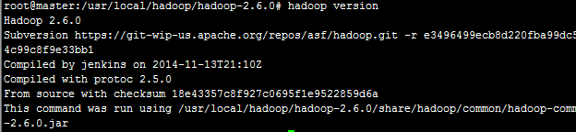

、Hadoop配置文件

hadoop-env.sh文件的配置
添加：

Slaves文件的配置
slaves （这个文件里面保存所有slave节点）


core-site.xml文件的配置
<configuration>
<property>
<name>fs.defaultFS</name>
<value>hdfs://master:8020</value>
</property>
<property>
<name>io.file.buffer.size</name>
<value>131072</value>
</property>
<property>
<name>hadoop.tmp.dir</name>
<value>file:/home/aboutyun/tmp</value>
</property>
</configuration>

指定了hdfs的端口为8020
缓存区块大小
指定临时目录

hdfs-site.xml文件的配置
<configuration>
<property>
<name>dfs.namenode.name.dir</name>
<value>file:/home/hadoopWork/dfs/name</value>
</property>
<property>
<name>dfs.datanode.data.dir</name>
<value>file:/home/hadoopWork/dfs/data</value>
</property>
<property>
<name>dfs.replication</name>
<value>3</value>
</property>
<property>
<name>dfs.webhdfs.enabled</name>
<value>true</value>
</property>
</configuration>

是namenode节点存放文件的地方
： 是datanode节点存放文件的地方
：是副本数就是你在集群中一个文件块备份的多少

mapred-site.xml文件的配置
<configuration>
<property>
<name>maprep.job.tracker</name>
<value>master:9001</value>
</property>
<property>
<name>mapreduce.framework.name</name>
<value>yarn</value>
</property>
<property>
<name>mapreduce.jobhistory.address</name>
<value>master:10020</value>
</property>
<property>
<name>mapreduce.jobhistory.webapp.address</name>
<value>master:19888</value>
</property>
</configuration>

：指定MapReduce的工作端口
：指定MapReduce的框架

yarn-site.xml文件设置
<configuration>
<property>
<name>yarn.nodemanager.aux-services</name>
<value>mapreduce_shuffle</value>
</property>
<property>
<name>yarn.nodemanager.aux-services.mapreduce.shuffle.class</name>
<value>org.apache.hadoop.mapred.ShuffleHandler</value>
</property>
<property>
<name>yarn.resourcemanager.address</name>
<value>master:8032</value>
</property>
<property>
<name>yarn.resourcemanager.scheduler.address</name>
<value>master:8030</value>
</property>
<property>
<name>yarn.resourcemanager.resource-tracker.address</name>
<value>master:8031</value>
</property>
<property>
<name>yarn.resourcemanager.admin.address</name>
<value>master:8033</value>
</property>
<property>
<name>yarn.resourcemanager.webapp.address</name>
<value>master:8088</value>
</property>
</configuration>

、Ssh免密码登录
先安装ssh
apt-get install openssh-server
Ssh免登录的原理：就是我把工钥放到里面，然后本台机器就可以ssh无密码登录了。如果想彼此无密码登录，那么就需要把彼此的工钥（*.pub）放到authorized_keys里面
具体步骤如下：
第一步：产生密钥
ssh-keygen -t dsa -P '' -f ~/.ssh/id_dsa
第二部：导入authorized_keys
cat ~/.ssh/id_dsa.pub >> ~/.ssh/authorized_keys
第二部导入的目的是为了无密码等，这样输入如下命令：
ssh localhost
进入master的.ssh目录
scp authorized_keys slave1:~/.ssh/authorized_keys
这个scp挺好玩的
进入slave1的.ssh目录
ssh-keygen -t dsa -P '' -f ~/.ssh/id_dsa
cat ~/.ssh/id_dsa.pub >> ~/.ssh/authorized_keys
scp authorized_keys slave2:~/.ssh/authorized_keys
把最后生成的authorized放到每台机器上就可以实现任意两台电脑无密钥登录了
将master上的配置文件配发到slave节点上
scp $HADOOP_HOME/etc/hadoop/* slave1:/usr/local/hadoop/hadoop-2.6.0/etc/hadoop/
scp $HADOOP_HOME/etc/hadoop/* slave2:/usr/local/hadoop/hadoop-2.6.0/etc/hadoop/
scp /etc/hosts slave1:/etc/hosts
scp /etc/hosts slave2:/etc/hosts

、启动测试

启动hadoop
格式化namenode节点
hdfs namenode -format
启动start-dfs.sh
./start-dfs.sh
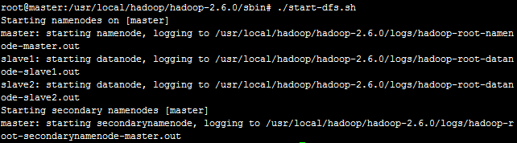
使用jps命令查看master节点的进程，会显示namenode进程和SecondaryNameNode进程
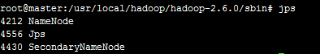
使用jps命令查看data节点中的进程，将会显示DataNode进程
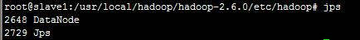
好了接下来启动
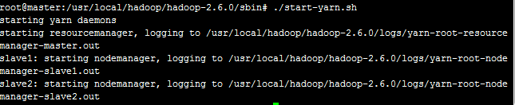
启动yarn后，在master节点上会多一个ResourceManager进程而data节点会多一个NodeManager进程
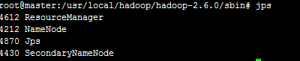
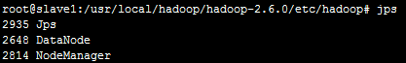
如果这些进程都正常启动了，那就恭喜环境搭建成功了。

web界面验证
让我们来看看集群搭建好的喜悦吧！！！
浏览器中输入：http://192.168.10.96:8088
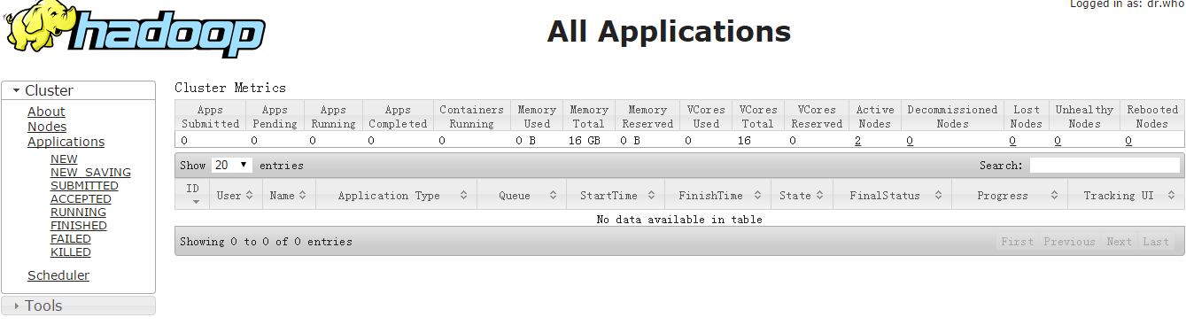
地址：http://192.168.10.96:50070/
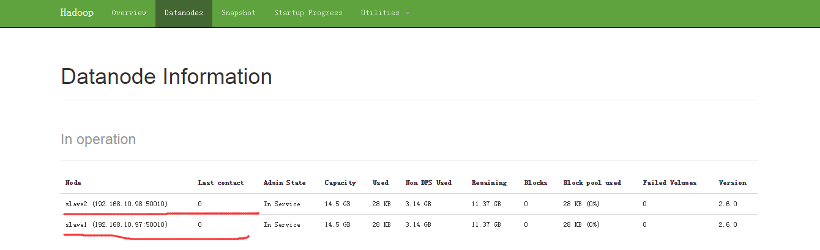
可以从web界面查看集群状态和程序运行状态。

附录：
- The Google File System :
http://static.googleusercontent.com/media/research.google.com/zh-CN//archive/gfs-sosp2003.pdf

- MapReduce:Simplified Data Processing on Large Clusters:
http://static.googleusercontent.com/media/research.google.com/zh-CN//archive/mapreduce-osdi04.pdf

参考文献：
http://blog.csdn.net/wangloveall/article/details/19767981
http://www.36dsj.com/archives/19836

